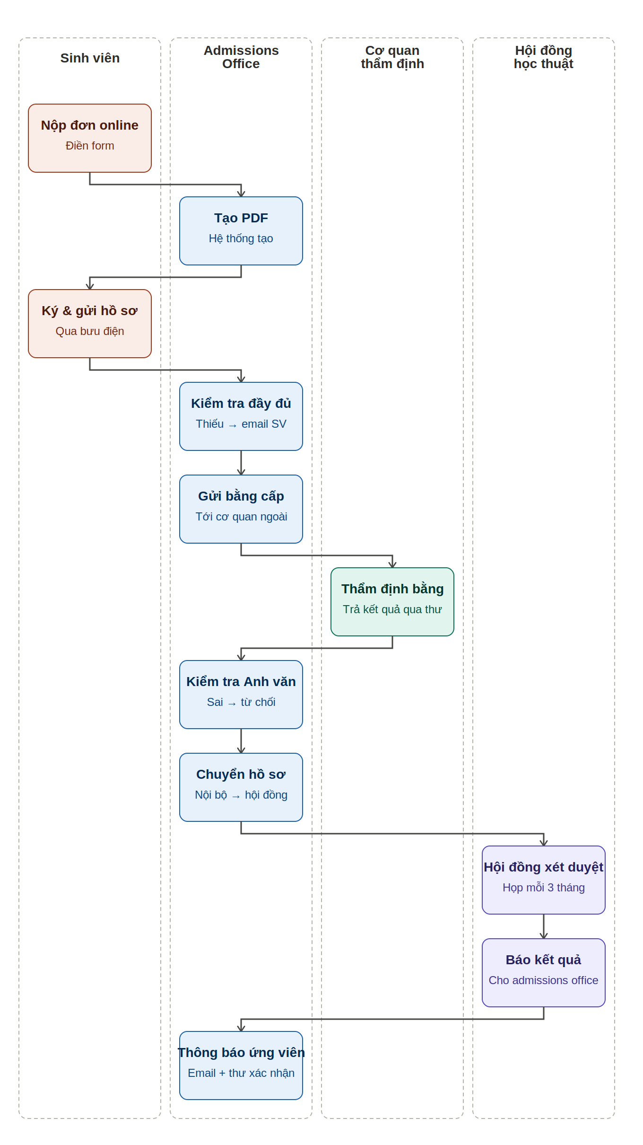
1. Who are the actors in this process?
Các actor là những người hoặc tổ chức trực tiếp tham gia thực hiện các hoạt động trong quy trình tuyển sinh.
Các actor gồm:
Sinh viên quốc tế (Applicant)
- Điền đơn đăng ký trực tuyến.
- Tải xuống, ký và gửi đơn cùng các giấy tờ cần thiết qua đường bưu điện.
- Bổ sung giấy tờ còn thiếu nếu được yêu cầu.
- Nhận kết quả tuyển sinh.
Phòng Tuyển sinh (Admissions Office) / Nhân viên tuyển sinh (Officer)
- Tiếp nhận hồ sơ.
- Kiểm tra tính đầy đủ của hồ sơ.
- Yêu cầu sinh viên bổ sung giấy tờ nếu thiếu.
- Gửi bằng cấp đến cơ quan thẩm định.
- Kiểm tra kết quả chứng chỉ tiếng Anh.
- Chuyển hồ sơ hợp lệ cho hội đồng học thuật.
- Thông báo kết quả cho sinh viên.
Cơ quan thẩm định bằng cấp (Academic Recognition Agency)
- Xác minh tính hợp lệ và sự tương đương của bằng cấp.
- Gửi kết quả thẩm định về trường.
Hội đồng học thuật (Academic Committee)
- Xem xét hồ sơ.
- Đánh giá dựa trên bằng cấp, bảng điểm, CV và thư giới thiệu.
- Quyết định chấp nhận hay từ chối ứng viên.
Chủ tịch hội đồng học thuật (Chair of the Academic Committee)
- Thông báo kết quả xét tuyển của hội đồng cho phòng tuyển sinh.
2. Which actors can be considered as customers in this process?
- Khách hàng chính: Sinh viên quốc tế đăng ký chương trình sau đại học.
- Khách hàng nội bộ: Trường đại học, vì quy trình cung cấp các hồ sơ đã được xác minh và đánh giá để hỗ trợ việc ra quyết định tuyển sinh.
- What value does the process deliver to its customers?
Quy trình mang lại cho các ứng viên quốc tế đăng ký chương trình sau đại học (international graduate students) các giá trị sau:
- Đánh giá hồ sơ một cách công bằng và chính thức dựa trên bằng cấp, bảng điểm, trình độ tiếng Anh, CV và thư giới thiệu.
- Xác minh tính hợp lệ và mức độ tương đương của văn bằng nhằm xác định ứng viên có đáp ứng các tiêu chuẩn của trường hay không.
- Cung cấp quyết định tuyển sinh chính thức: được nhận hoặc bị từ chối.
- Thông báo kết quả chính thức qua email, giúp ứng viên biết kết quả xét tuyển của mình.
- Đối với ứng viên được chấp nhận, quy trình còn cung cấp thư xác nhận nhập học (confirmation letter) qua đường bưu điện để phục vụ các bước tiếp theo như xin visa và hoàn tất thủ tục nhập học.
4. What are the possible outcomes of this process?
Các kết quả có thể xảy ra
Luồng thành công:
- Thí sinh được chấp nhận nhập học. Thí sinh nhận được email thông báo trúng tuyển và thư xác nhận chính thức gửi qua bưu điện.
Luồng bị từ chối:
- Bị từ chối ở khâu ngoại ngữ: Chứng chỉ tiếng Anh không thể xác minh tính hợp lệ $→$ Thí sinh nhận email thông báo từ chối.
- Bị từ chối ở khâu bằng cấp: Bằng cấp không đạt yêu cầu tương đương của Cơ quan Xác minh Bằng cấp.
- Bị từ chối ở khâu xét duyệt học thuật: Hội đồng Chuyên môn đánh giá hồ sơ không đạt yêu cầu $→$ Thí sinh nhận email thông báo từ chối (Rejected).
Kết quả bị chậm trễ:
- Hồ sơ bị thiếu tài liệu $→$ Quy trình bị tạm dừng cho đến khi thí sinh gửi bổ sung qua bưu điện.
- Hồ sơ hoàn thành sau kỳ họp hội đồng $→$ Phải chờ thêm đến kỳ họp tiếp theo (3 tháng sau).

